VÅRTUR MED MOLDE OG OMEGN LOKALLAG.
Ein strålande vårdag i Romsdal. Fjelltoppen Vårløysa ligg med vinterkappa på, i liene under slepp vinteren taket og på bøane mot Rødvenfjorden blømer løvetannen og gyller skråningane. Frukttrærne syner fram sine rosa knoppar og kvite blomar. Fjorden ligg mørkegrøn og stille. Slik er ramma rundt turen Molde og omegn lokallag skipa til 11.mai. 30 personar dreg fra Rosenes by mot Rosvang Gaard. Det vert ein kortreistur. Med god drøs og strålande vær legg me reisa raskt bak oss. Bussen stoggar langs Holmemstranda. 10 minutt oppe i lia ligg Rosvang Gaard.
Staden vert dreve av to svært aktive og kreative pensjonistar, Albert Sandnes og Otto Beyer. Albert har vore frisør og Otto jurist. Tosaman driftar dei prosjektet sitt; gardshotel og villsauer.
. 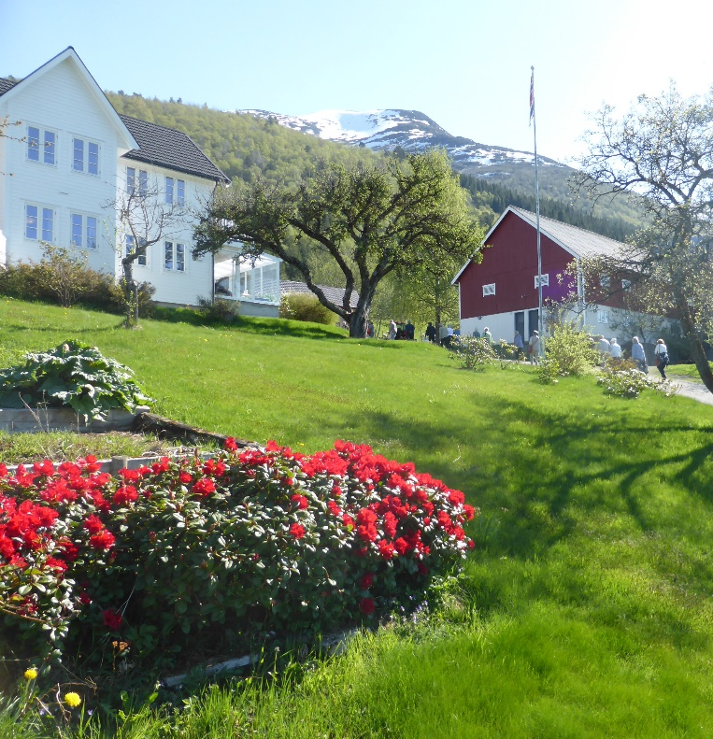
Garden har vorte ei lita perle som er gjort om til gardshotell med 20 overnattingsplassar, og på bakkane bak løa beitar opp mot 80 villsauer. Staden er velegna som base for fjellturar og turar i nærområdet og for seminar for mindre grupper. Rett nedafor gardstunet har dei innreid ein eldre kiosk som har vore på vandring ulike stader i Romsdal. Denne har dei bygd på og gjort om til ein flott restaurant som tek inntil 35gjester. .
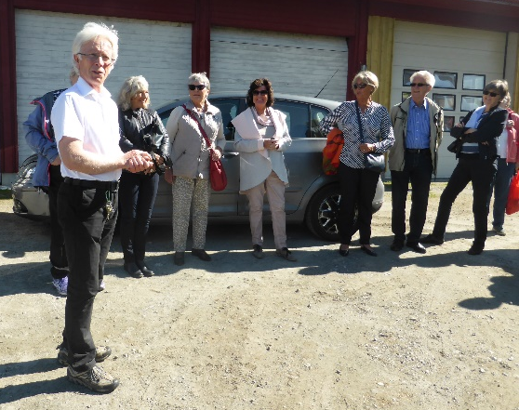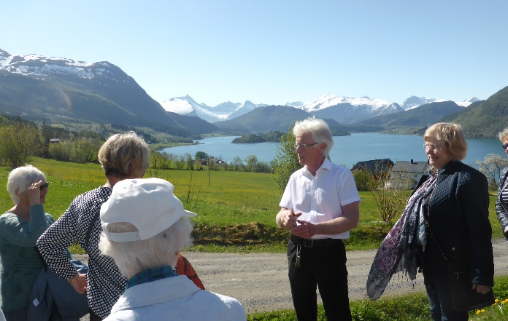
Albert tok seg av guidinga. Han fortalde om kva dei hadde dreve med før dei pensjonerte seg og korleis og kvifor dei var havna nett her. Soga om garden og kiosken/restauranten fekk me vite mykje om. Det vart ei fargerik forteljing med innsmett av soger både fra jakta på gardsbruk, restaureringa av den garden dei valde og om korleis gardshotellet vert drifta.
Me vart synte rund i hotellet – det gamle våningshuset. Her har dei lagt vekt på å ta vare på særpreget i huset både når det gjeld innreiing og val av møbler. Gamlestova er tilpassa som både etestove og seminarrom og med det ein treng av hjelpemidler. Planen er å innreie låven til møterom slik at gjester kan nyte frokosten sin i gamlestova. Møblene var ei blanding av gamalt og nytt, mellom anna ein kommode fra 16-hundretalet og eit par vel tilpassa lenestolar fra IKEA. Bileta på veggene var både av og frå staden og synte slekta til karane.
I resepsjonsområdet var ei av stovene gjort om til eit gildt opphaldsrom med meir moderne kunst på veggene. Her kunne ein sitje og nyte den vakre naturen i sør og austover.
Soveromma i andre høgda var moderne med utsikt mot Romsdalsnaturen og Rødvenfjorden. På andre sida av fjorden kunne skimta Rødven gamle stavkyrkje. Folket samla seg på balkongen for å nyte synet av vakker natur og ei varmande sol.
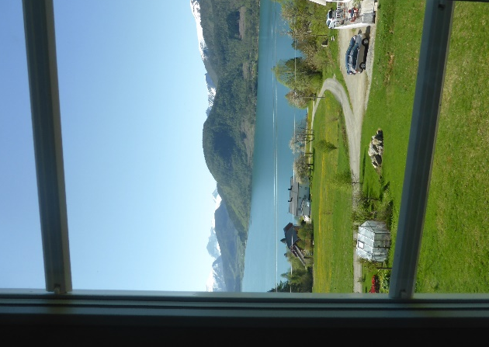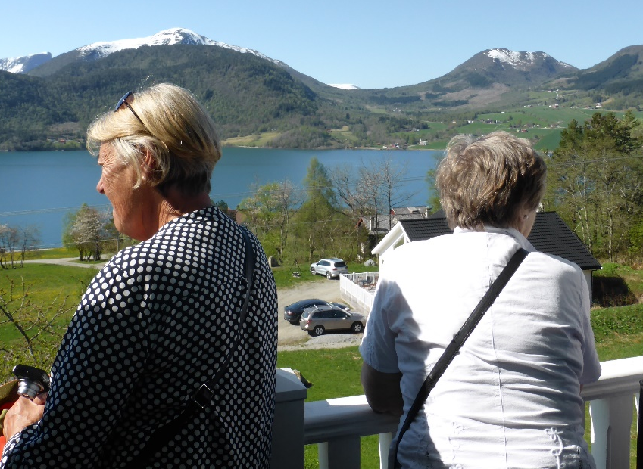
Det var utruleg kva karane hadde fått ut av det gamle våningshuset. Dei fekk lovord og ros.
Så rusla me ned til restauranten. Me samla oss på og nær den store terrassen i det flotte været. Me hadde høyrt mykje skryt om maten på garden. Den var det Otto som hadde ansvaret for. Me hadde tinga gryterett fra Burgund. På eimen fra kjøkkenet skjøna med at det var godsaker i vente. Otto orienterte om kva han ville servere og korleis retten var tillaga. Til dessert var det heimelaga karamellpudding pynta med jordbær og bringebær og med ei skål krem for dei om ville ha det.
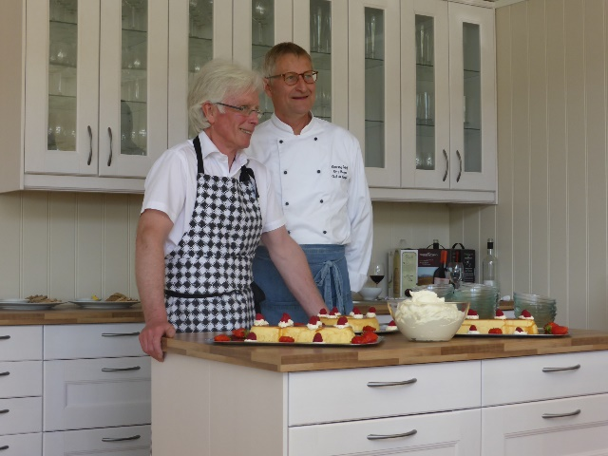
Dei to karane hadde ei imponerande arbeidsfordeleing. Albert tok seg av serveringa og det praktiske i restauranten, medan Otto var kokk og hadde ansvaret på kjøkken. Det var dekt på tre langbord, flott pynta med blomar og dekketøy. Måltidet vart den matopplevinga me hadde høyrt om. Me hadde hatt eit framifrå måltid som vart avslutta med kaffe
Me takka for oss og for det me hadde opplevd. Så vende me kursen heimover, godt nøgde!

Morten Lerø
skrivar

